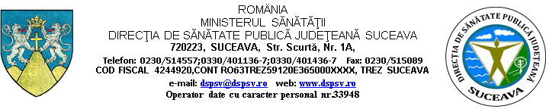

COMUNICAT DE PRESĂ

Săptămâna Europeană a Mobilităţii
16 - 22 septembrie 2019

Direcţia de Sănătate Publică Județeană Suceava, în parteneriat cu unitățile administrativ teritoriale cu asistență medicală comunitară, celebrează în perioada 16 - 22 septembrie 2019 Săptămâna Europeană a Mobilităţii și organizează campania cu Sloganul : „Mergi cu noi!”.
Tema campaniei din anul acesta a Săptămânii Europene a Mobilităţii este: Mersul pe jos și cu bicicleta în condiții de siguranță rutieră.
În cadrul campaniei, ziua de 22 septembrie este declarată Ziua fără mașini!
Campania SĂPTĂMÂNA EUROPEANĂ A MOBILITĂȚII din acest an încurajează oamenii să aleagă moduri active de deplasare: să combine mersul pe jos, cu mersul cu bicicleta și cu transportul public.
Ediția din acest an a campaniei este o oportunitate de a face parte dintr-o mișcare europeană adresată autorităților locale și locuitorilor din mediul urban pentru a-și corobora eficient acțiunile în vederea reducerii gradului de poluare urbană.
Obiectivele campaniei sunt:
- Conștientizarea populației în vederea formării unor atitudini pozitive față de stilul de viață sănătos prin adoptarea mobilității alternative (mersul pe jos și mersul cu bicicleta)
- Prezentarea de alternative de mobilitate durabilă locuitorilor din mediul urban
La nivel județean se vor organiza evenimente de informare și conștientizare a populației asupra problematicii poluării mediului din orașe și a posibilității creșterii calității vieții lor prin adoptarea modului de deplasare multimodal prin:
- difuzarea de informații pentru populație prin postarea acestora pe site-ul Direcţiei de Sănătate Publică Județene Suceava și cu sprijinul mass-mediei locale
- distribuire de materiale informative privind beneficiile pentru sănătate ale mobilității alternative multimodale
Ministerul Sănătăţii şi Institutul Naţional de Sănătate Publică asigură finanţarea, coordonarea, analiza şi evaluarea rezultatelor Campaniei.

p. DIRECTOR EXECUTIV
Dr. Liliana GRĂDINARIU

As. medical
Zica AGA

